Прокуратура г. Самары разъясняет: «Возможно ли рассмотрение уголовного дела в суде в отсутствии подсудимого, если тот не является в судебное заседание?»

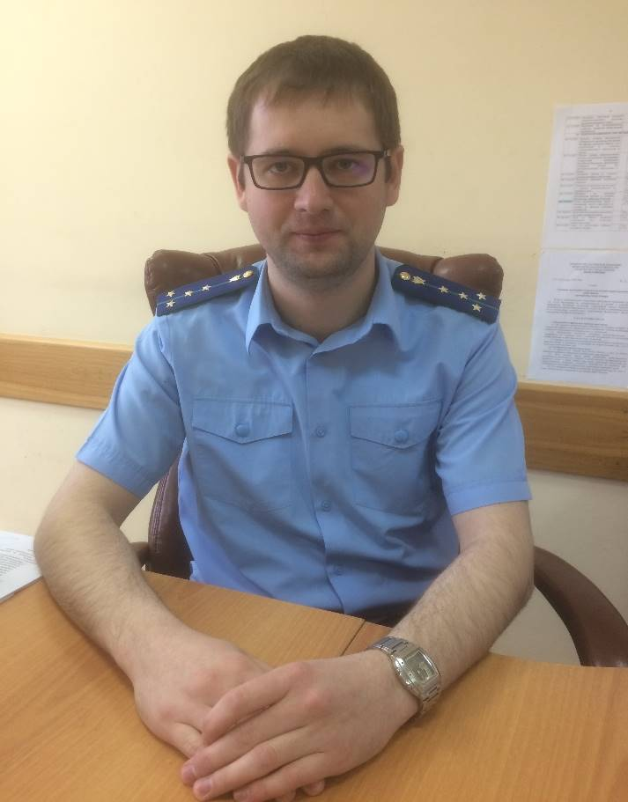
На вопрос отвечает помощник прокурора г. Самары Виктор Пароднов:

По общему правилу судебное разбирательство уголовного дела проводится при обязательном участии подсудимого.
При его неявке рассмотрение уголовного дела должно быть отложено. Суд вправе подвергнуть подсудимого, не явившегося без уважительных причин, приводу, а равно применить к нему или изменить ранее избранную меру пресечения. Однако, если по уголовному делу о преступлении небольшой или средней тяжести сам подсудимый ходатайствует о рассмотрении дела без собственного участия, уголовно-процессуальный закон это допускает (ч. 4 ст. 247 УПК РФ).
Более того, согласно ч. 5 ст. 247 УПК РФ, в исключительных случаях судебное разбирательство и по уголовным делам о тяжких и особо тяжких преступлениях может проводиться в отсутствие подсудимого, который находится за пределами территории Российской Федерации и (или) уклоняется от явки в суд, если это лицо не было привлечено к ответственности на территории иностранного государства по данному уголовному делу.
Участие защитника при рассмотрении такого уголовного дела является обязательным.
В соответствии с ч. 7 ст. 247 УПК РФ в случае устранения обстоятельств, указанных в ч. 5 ст. 247 УПК РФ, приговор или определение суда, вынесенные заочно по ходатайству осужденного или его защитника, отменяются в порядке, предусмотренном главой 47.1 УПК РФ. Судебное разбирательство в таком случае проводится в обычном порядке.

26.08.2019

Раздел: уголовное право, уголовный процесс

